Государственное учреждение образования «Ясли-сад №1 г. Ошмяны»
Прилуцкая Т.Ф., воспитатель дошкольного образования

Заколдованные животные
занятие по образовательной области «Искусство» (рисование)
для детей старшей группы (5-6 лет)
Программные задачи: развивать у детей эмоциональную отзывчивость, воображение, творческую самостоятельность, умение создавать яркий художественный образ; формировать предпосылки детского творчества; закреплять умение работать в технике рисования через трафареты поролоном; воспитывать заинтересованное и бережное отношение ко всему живому, аккуратность, самостоятельность, отзывчивость.

Материалы и оборудование: презентация, столы для материала, тонированные листы бумаги формата А4, гуашь, трафареты с изображением животных, поролоновые губки, печатки, кисти, салфетки, стаканчики с водой; аудиозапись:
Методические рекомендации.
1 часть – введение в тему, эмоциональный настрой, постановка творческой задачи перед детьми;
2 часть – самостоятельная работа детей по созданию художественного образа; педагог общается с каждым ребенком индивидуально, стимулируя его творческое воображение через экспериментирование с цветом, поощрение желания изобразить предмет в движении, создание чувства радости и удовольствия от процесса рисования. Анализ каждой работы идет по ходу занятия во время индивидуального общения с каждым ребенком (Какой цвет ему подходит? Какой он по характеру? Что делает твой..?). В ходе рисования дети свободно общаются друг с другом.
3 часть – создание чувства радости и удовлетворения от проделанной работы, сравнение художественных образов с реальными предметами.

Ход занятия
Занятие начинается с истории, которую рассказывает педагог, сопровождая свой рассказ с использованием ИКТ.
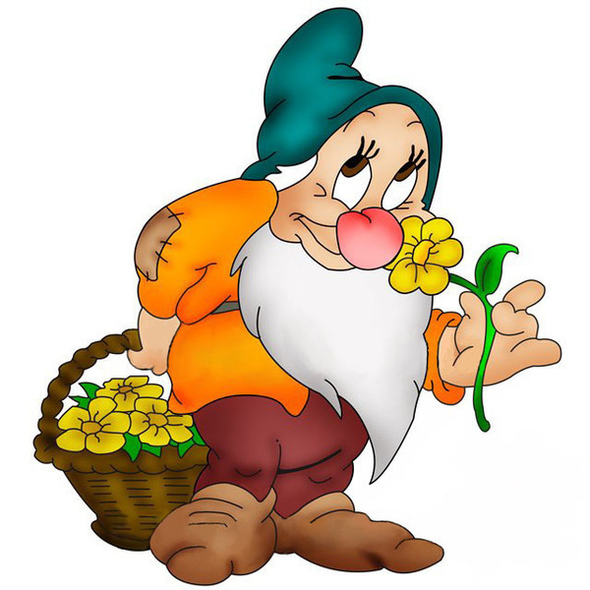
«В одном сказочном лесу, вот в таком замечательном доме (показ иллюстрации № 1) жил маленький волшебник Гном Гномыч (показ иллюстрации № 2).
Его все любили за прекрасный характер и желание делать разные «приятности» лесным жителям. Но вот однажды Гном Гномыч проснулся «не с той ноги» (показ иллюстрации № 3). А когда человек встаёт «не с той ноги», это значит, что у него… какое настроение? (показать)(Ответы детей: не очень хорошее.)
Да, Гном Гномыч был в очень плохом настроении, и поэтому, когда к нему пришли ничего не подозревающие зайцы, чтобы позвать его на зарядку, Гном рассердился и заворчал, чтобы его не беспокоили. Но зайцы не унимались и продолжали прыгать и шуметь (показать). Потом к ним присоединились ещё и белки (показать). А потом к ним присоединились ещё и медвежата (показать). И терпение Гнома Гномыча лопнуло. Он со всей силы топнул своей левой ногой и крикнул: «Сколько можно кричать! Сейчас я Вас успокою!». И тут произошло непоправимое. Ведь Гном Гномыч был волшебником, а значит, он умел делать что? (Ответы детей: чудеса.)
Так вот, в тот момент, когда он топнул, все, кто был в это время в лесу, в один миг превратились (показ иллюстрации № 4) в…невидимки, да-да, в невидимки. И сразу вокруг стало тихо-тихо. Всё замерло. «Вот так! (показать). Теперь будет тишина, и я смогу спать сколько захочу!» - произнёс Гном Гномыч. Целый день гном не выходил из дома.
Наступил вечер.
А утром Солнышко увидело всё, что натворил Гном. Оно решило помочь зверятам и заглянуло в окошко домика гнома, чтобы согреть сердечко Гнома. (показ иллюстрации № 5).
Гном вышел во двор и заметил, что ему чего-то не хватает – не слышно и не видно бабочек, стрекоз и птиц, весёлые зайцы не рассказывают забавных историй, медвежата не зовут его на стадион поиграть в футбол, в общем, вокруг было тихо и уныло… «Да, что же я наделал…» - подумал Гном. «Как же я буду один?» Ему стало стыдно за то, что он натворил утром. И, как вы думаете, ребята, что сделал Гном Гномыч? (Ответы детей: вернул лесных жителей назад.)
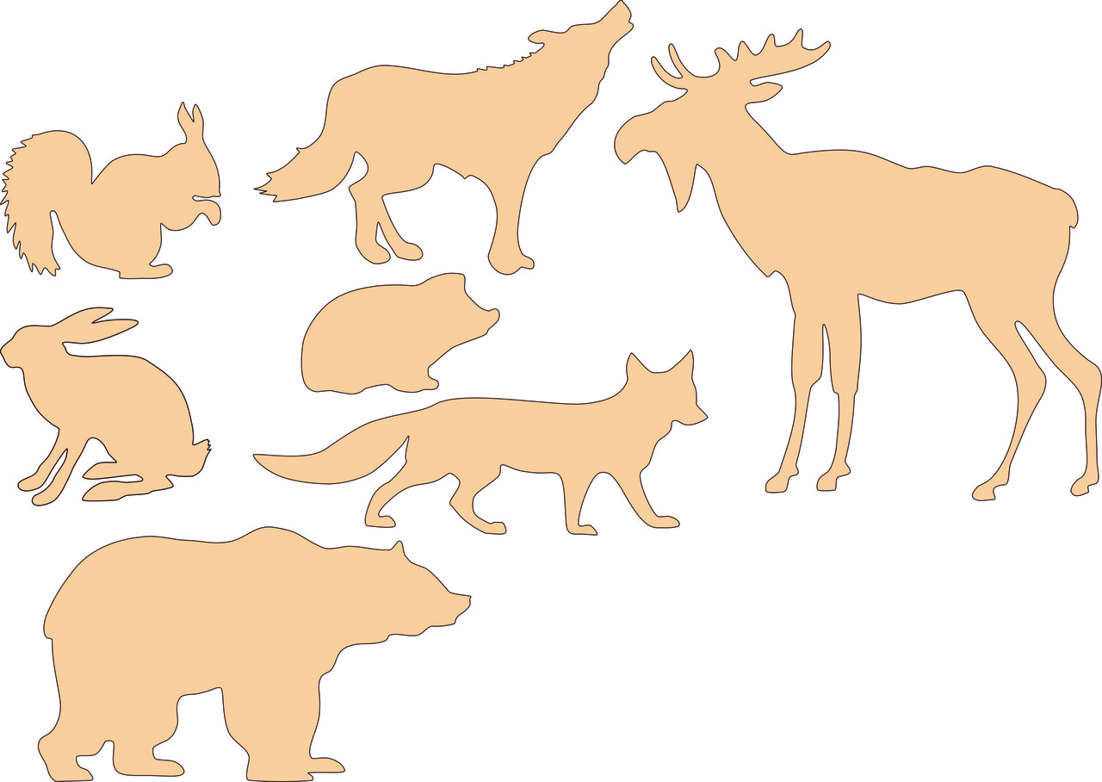
Ребята, давайте поможем Гному и попробуем превратить невидимых животных в видимых. Итак, задание понятно?
Самостоятельная работа детей (под музыкальное сопровождение). Во время рисования образцы убрать, чтобы у детей была возможность самостоятельного выбора. В ходе работы поощрять интересные решения детей, напоминать о разных способах. Во время индивидуального общения уточнить у каждого ребенка, кого он хотел бы изобразить на картине. Дать детям возможность на первом этапе самостоятельно выбрать цвет. Затрудняющимся с этой задачей помогать наводящими вопросами. Давать детям подсказки уточняющего и творческого характера. Во время общения дать каждому ребенку высказаться. Хвалить ребят и поддерживать в них положительный эмоциональный настрой.
В заключительной части занятия рисунки расположить на мольберте и рассмотреть все полученные варианты детских преобразований. Чтобы повысить интерес к анализу, используется анимационная картинка Гномика.

